УО «Белорусский государственный университет информатики и

радиоэлектроники»

Кафедра ПОИТ

Отчет по лабораторной работе №2

по предмету

Аппаратное обеспечение компьютерной техники

Вариант 9

Выполнил

Гладкий М.Г.

Проверил

Леванцевич В.А.

Группа:

851005

Минск 2019

1.Структурная схема операционной части

**

2. Принципиальная схема операционной части

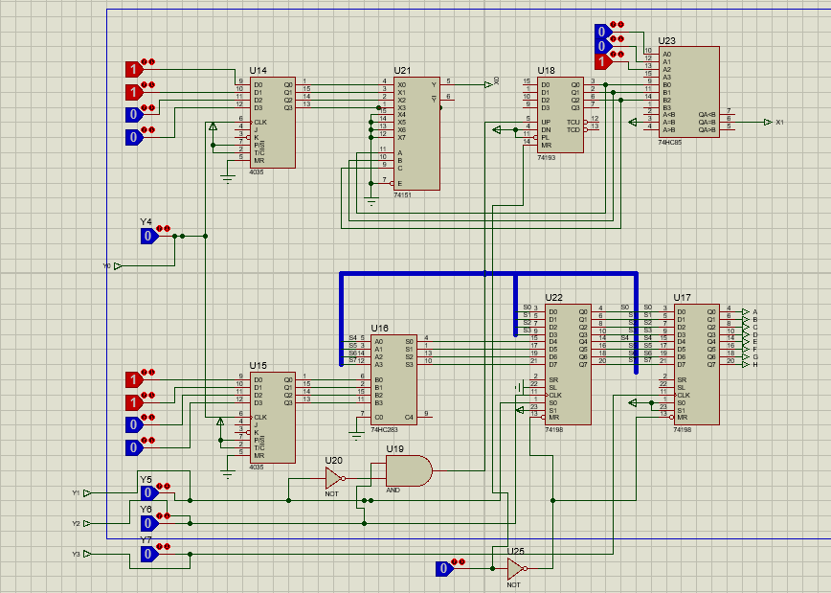

3.Таблица состояний

|  |  |  |  |  |
| --- | --- | --- | --- | --- |
| Номер  состояния | Значения выходных сигналов  Y | | | |
|  | Т3 | Т2 | Т1 |  | |
| Q0 | 0 | 0 | 0 | - | |
| Q1 | 0 | 0 | 1 | Y0 | |
| Q2 | 0 | 1 | 0 | - | |
| Q3 | 0 | 1 | 1 | Y1 | |
| Q4 | 1 | 0 | 0 | Y1, Y2 | |
| Q5 | 1 | 0 | 1 | - | |
| Q6 | 1 | 1 | 0 | Y2 | |
| Q7 | 1 | 1 | 1 | Y3 | |

|  |  |  |  |  |  |  |  |  |  |
| --- | --- | --- | --- | --- | --- | --- | --- | --- | --- |
| Исх.  состояние | Код исх.  состояния | | | Условия перехода | | След.  Сост. | Код след. состояния | | |
|  | T3 | T2 | T1 | X0 | X1 |  | D3 | D2 | D1 |
| Q0 | 0 | 0 | 0 | * | * | Q1 | 0 | 0 | 1 |
| Q1 | 0 | 0 | 1 | * | * | Q2 | 0 | 1 | 0 |
| Q2 | 0 | 1 | 0 | 1 | * | Q3 | 0 | 1 | 1 |
| Q2 | 0 | 1 | 0 | 0 | * | Q5 | 1 | 0 | 1 |
| Q3 | 0 | 1 | 1 | * | 1 | Q4 | 1 | 0 | 0 |
| Q4 | 1 | 0 | 0 | 1 | * | Q5 | 1 | 0 | 1 |
| Q5 | 1 | 0 | 1 | * | 1 | Q6 | 1 | 1 | 0 |
| Q6 | 1 | 1 | 0 | * | 0 | Q2 | 0 | 1 | 0 |
| Q6 | 1 | 1 | 0 | * | 1 | Q7 | 1 | 1 | 1 |
| Q7 | 1 | 1 | 1 | * | * | Q0 | 0 | 0 | 0 |
|  |  |  |  |  |  |  |  |  |  |

4. СДНФ

Y0 = T1NT2NT3

Y1 = T1T2NT3 + NT1NT2T3

Y2 = NT1NT2T3 + NT1T2T3

Y3 = T1T2T3

D1 = NX0NX1NT1NT2NT3 + X0NX1NT1NT2NT3 + NX0X1NT1NT2NT3 + X0X1NT1NT2NT3 + X0NX1NT1T2NT3 + X0X1NT1T2NT3 + NX0NX1NT1T2NT3 + X0NX1NT1NT2T3 + X0X1NT1NT2T3 + NX0X1NT1T2T3 + X0X1NT1T2T3

D2 = NX0NX1T1NT2NT3 + X0NX1T1NT2NT3 + NX0X1T1NT2NT3 + X0X1T1NT2T3 + X0NX1NT1T2NT3 +

X0X1NT1T2NT3 + NX0NX1T1NT2T3 + X0NX1T1NT2T3 + NX0X1T1NT2T3 + X0X1T1NT2T3 + X0NX1NT1T2T3 + NX0NX1NT1T2T3 + X0X1NT1T2T3 + NX0X1NT1T2T3

D3 = NX0NX1T1NT2T3 + NX0X1T1NT2T3 + X0NX1T1T2NT3 + X0X1T1T2T3 + X0X1NT1NT2T3 + X0NX1NT1NT2T3 + NX0NX1T1NT2T3 + X0NX1T1NT2T3 + NX0X1T1NT2T3 + X0X1T1NT2T3 + NX0X12NT1T2T3 + X0X1NT1T2T3

5.Минимизация СДНФ

Y0 = T1NT2NT3

Y1 = T1T2NT3 + NT1NT2T3

Y2 = NT1T3

Y3 = T1T2T3

D1 = NT1NT3 + X0NT1NT2 + X1NT1T2

D2 = NX1T1NT2 + NX0T1NT2 + T1NT2T3 + X0NT1T2 + NT1T2T3

D3 = X0NT2T3 + T1NT2T3 + NX0NT1T2NT3 + NX0X1NT1T2 + X0T1T2NT3 + X0X1NT1T3

6.Принципиальная схема управляющей части автомата

